Joystick para teclado estándar
Breve descripción |  | Es un arco metálico que se desplaza a lo largo  del teclado sin tener que modificarlo. Sobre  este arco se desplaza una “T” que dispone de  dos percutores ajustables para poder pulsar  dos teclas de una misma linea y una  empuñadura para llevar a cabo dicha acción.
Para quién se hizo

Propósito |  | Para facilitar el manejo del teclado en alumnos con dificultad motriz en las manos y también evitar tocar teclas indeseadas por parte de cualquier alumno. Al coger la empuñadura con la mano tanto la muñeca como el antebrazo quedan apoyados en el mismo arco y no presionan ninguna tecla involuntariamente.
Materiales |  | · Acero inoxidable.  · Plástico.  La construcción es muy sencilla ya que todo el  material usado es perfilería estándar de acero  inoxidable y material de ferreteria.
David Mòra Romagosa
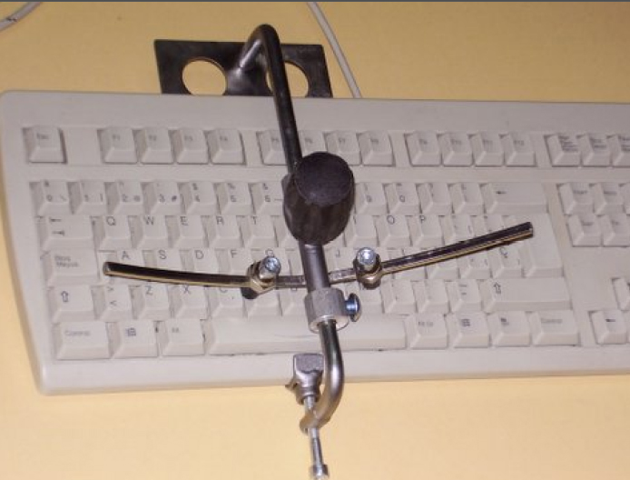
Fotografía en la que se ve el joystick ajustado a un teclado

